ČESKÁ ASTRONOMICKÁ SPOLEČNOST
sekretariát: Astronomický ústav AV ČR, v. v. i., Fričova 298, 251 65 Ondřejov
tel. 775 388 400, info@astro.cz


ASTRONOMICKÝ ÚSTAV AV ČR, v. v. i.

Fričova 298, 251 65 Ondřejov

Tiskové prohlášení České astronomické společnosti a Astronomického ústavu AV ČR
číslo 187 z 23. 5. 2013

Nad západním obzorem sledujte vzácné seskupení tří planet

Na konci měsíce, zejména pak mezi 24. a 28. květnem 2013, budeme moci nízko nad západním obzorem pozorovat vzácnou trojitou konjunkci planet. Vždy okolo 21:30 středoevropského letního času (tedy toho, který nyní používáme) se v uskupení fotogenického trojúhelníku ukáže Jupiter, Venuše a Merkur. Na pozorování je třeba si najít velmi dobře odkrytý severozápadní a západní obzor. Dalšího takového úkazu se znovu dočkáme až v roce 2015.

Konjunkce planet vzniká projekcí těchto těles do těsné blízkosti na obloze. V prostoru tato tělesa leží spolu se Zemí téměř v přímce a my tak můžeme sledovat jejich úhlové přiblížení. Protože se planety i Měsíc pohybují na svých drahách blízko jediné roviny - ekliptiky, mohou se nám při svém pohybu na obloze zdánlivě přiblížit k sobě. Běžná je konjunkce Měsíce s nějakými jasnějšími objekty – planetami či hvězdami. Konjunkce dvou planet, zejména těch nejjasnějších jako Jupiter a Venuše, je již vzácnější. Pokud ale nastane nebeské uskupení více jak dvou planet Sluneční soustavy, jde již o úkaz opravdu mimořádný.

Při této květnové konjunkci budeme moci v průběhu několika dní sledovat vždy za soumraku zdánlivý pohyb planet vůči sobě. Zatímco Jupiterova viditelnost na večerní obloze na přelomu května a června pomalu končí, Merkur s Venuší se naopak od konce května stanou pozorovatelnými. U Merkuru bude viditelnost jen krátká – najdeme ho nízko nad obzorem za soumraku jen do poloviny června. S Venuší je to lepší. Nejprve ji jako večernici budeme moci vyhledat nízko nad severozápadním obzorem, v průběhu léta se bude posouvat blíže k západnímu obzoru a bude pozorovatelná nízko nad obzorem večer za soumraku. Teprve na konci letošního podzimu se její výška nad západním obzorem po soumraku bude zvyšovat a nejlépe se bude dát pozorovat i za tmavých astronomických nocí až v prosinci nad jihozápadním obzorem. V té době bude nejjasnější a rovněž úhlově nejdále od Slunce.

Planety budou na obloze nejblíže v neděli 26. května 2013. Tehdy utvoří na večerní obloze téměř rovnoramenný trojúhelník, přičemž každá z planet bude od obou ostatních vzdálena úhlově přibližně 2°. Všechny najdeme za soumraku malým dalekohledem a v době okolo 21:30 SELČ pouhýma očima spatříme zejména Venuši. Slabší Jupiter a nejslabší Merkur pak s pomocí Venuše nebude těžké odhalit. Zajímavé ovšem bude sledovat trojici v průběhu dní před i po maximálním přiblížení. V pátek 24. května mine Merkur jasnou Venuši ve vzdálenosti asi 1,3°, tedy necelých tří měsíčních úplňků naskládaných vedle sebe. Výraznější přiblížení potom nabídne Jupiter s Venuší v úterý 28. května – obě planety bude dělit necelý 1°.

Na pozorování a fotografování vzájemné konjunkce planet si najděte místo s velmi dobře odkrytým západním a severozápadním obzorem. Planety se v době pokročilého soumraku okolo 21:30 SELČ budou nacházet ve výšce pouhých 5° nad obzorem. Je také potřeba mít čistou oblohu nerušenou například nízkou oblačností nebo smogem. Pro fotografii používejte větší přiblížení, pokud možno mějte fotoaparát upevněný na stativu. Majitelé digitálních zrcadlovek by měli užívat kratších expozic a objektivy s ohnisky okolo 50 – 200 mm. Samozřejmě nejkrásnější fotky vzniknou kompozicí planet s nějakými vzdálenými jevy či objekty – zámek, blížící se bouře a podobně. Své snímky mohou fotografové zasílat na server České astronomické společnosti, kde vzniká rozsáhlá čtenářská fotogalerie úkazu. Využít k tomu mohou formulář na webu: http://www.astro.cz/fotogalerie/formular/mesic_planety.

Další trojité konjunkce planet se dočkáme přibližně za dva a půl roku. Na přelomu října a listopadu roku 2015 se na ranní obloze ocitnou v blízkosti planety Jupiter, Venuše a Mars. Úkaz sice bude viditelný v ranních hodinách, ovšem za příznivějších podmínek ještě dlouho před rozbřeskem.

Petr Horálek
Hvězdárna v Úpici
horalek@astro.cz
GSM: 603 477 646

Zdroje a doporučené odkazy:
[1] Volně šiřitelný program Stellarium pro simulaci noční oblohy http://www.stellarium.org/cs/
[2] Čtenářská galerie konjunkce planet na Astro.cz http://www.astro.cz/clanek/5765
[3] Science@NASA – anglický článek o úkazu http://science.nasa.gov/science-news/science-at-nasa/2013/10may_sunsettriangle/

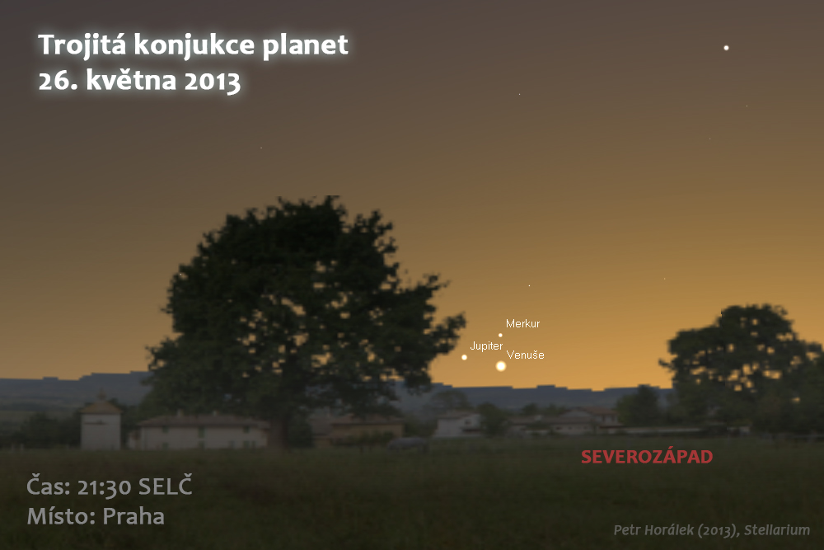
Trojitá konjunkce planet 26. května 2013. Autor: Petr Horálek, vyrobeno v programu Stellarium.

Česká astronomická společnost (ČAS) vydává od května 1998 tisková prohlášení o aktuálních astronomických událostech a událostech s astronomií souvisejících. Počínaje tiskovým prohlášením č. 67 ze dne 23.10.2004 jsou některá tisková prohlášení vydávána jako společná s Astronomickým ústavem Akademie věd ČR, v. v. i. Archiv tiskových prohlášení a další informace nejen pro novináře lze najít na adrese http://www.astro.cz/media. S technickými a organizačními záležitostmi ohledně tiskových prohlášení se obracejte na tiskového tajemníka ČAS Pavla Suchana na adrese Astronomický ústav AV ČR, v. v. i., Boční II/1401, 141 31 Praha 4, tel.: 226 258 411, fax: 272 769 023, e-mail: suchan@astro.cz.

